Lista zadań przygotowujących do pracy klasowej – planimetria.
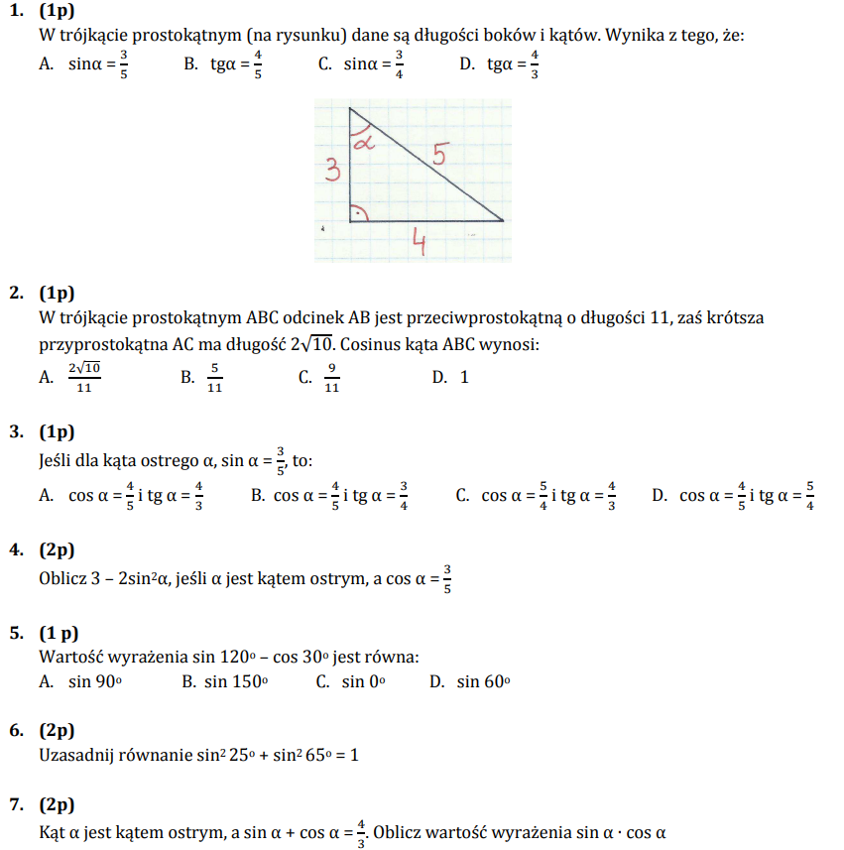
8. 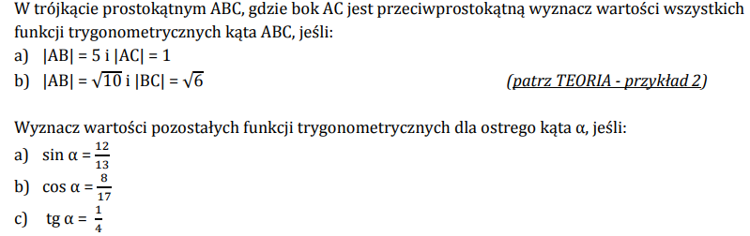

10. 